주차 | 61주차 | 기간 | 2026.02.25  ~2026.03.02 | 지도교수 | 이형구 교수님
이번주 한일 요약 | 61주차:
이번주 한 일
1. Runaway 작동 중 제자리에 멈추는 문제 해결
2. Ritual 제단까지 도달하지 못하던 문제 해결
https://youtu.be/g64uH_pIFJs
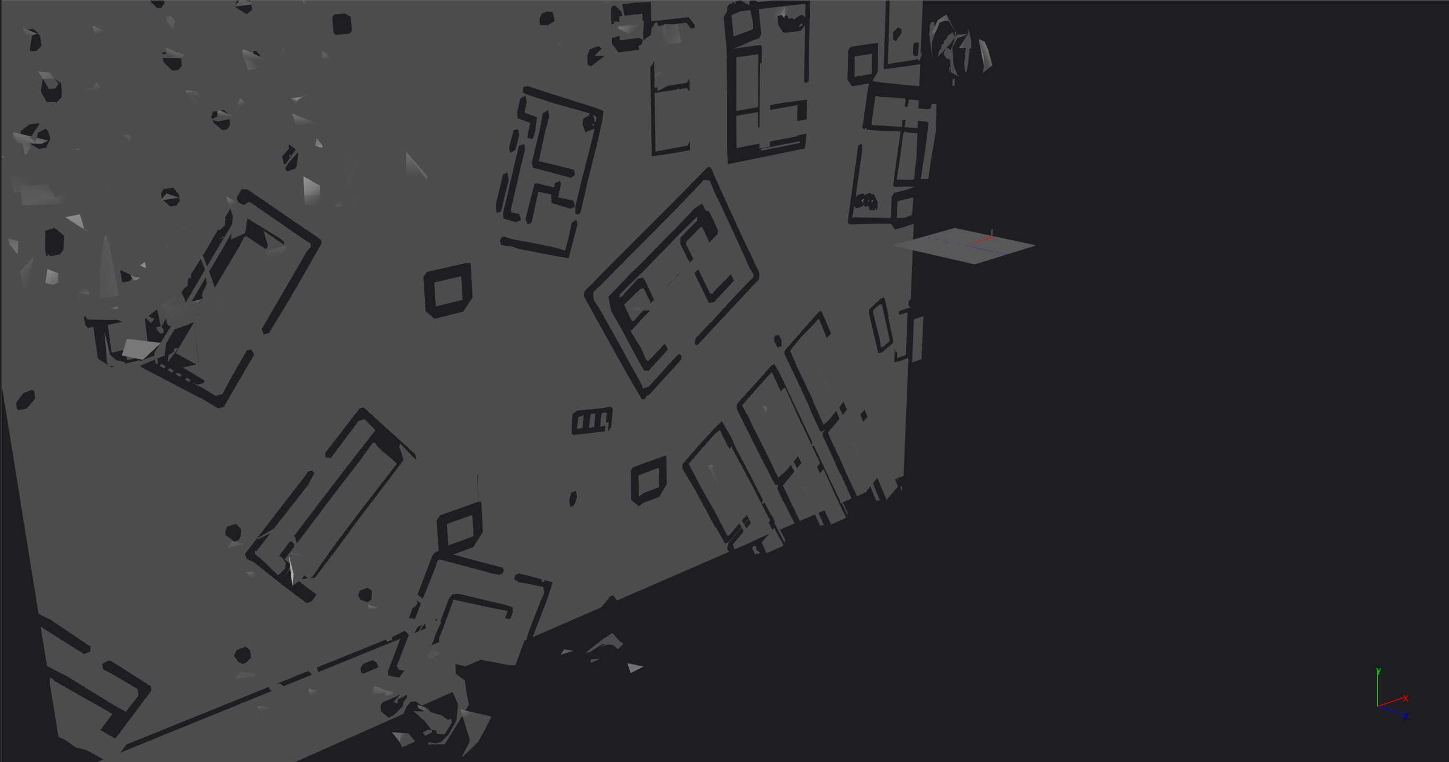
문제점 정리
해결방안
다음주차 | 62주차 | 다음기간 | 2026.03.05  ~2026.03.09
다음주 할 일
지도 교수
Comment

